Схема размещения нестационарных объектов потребительского рынка на территории городского округа «город Дербент» - ул. Сальмана.

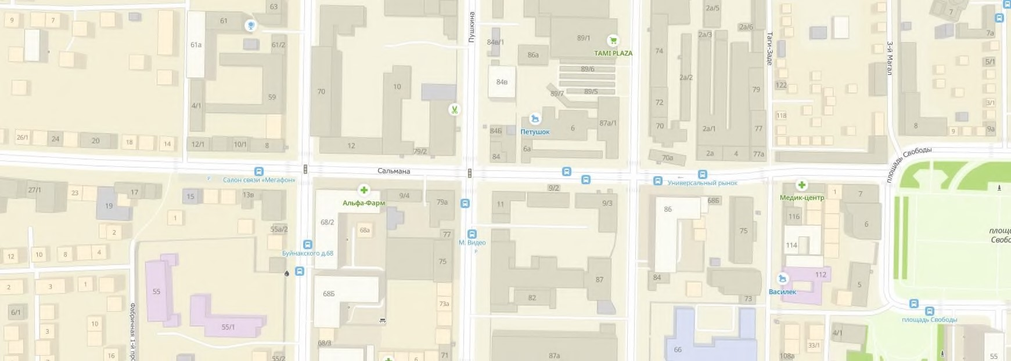

1

3
14
4

2

5

6

7

11 8

9

1
0

Схема размещения нестационарных объектов потребительского рынка на территории городского округа «город Дербент» - ул. Сальмана.
№  п/п | Адрес расположения (место расположения)  нестационарного торгового  объекта | Вид нестационарного торгового объекта (киоск, лоток, автолавка и др.) | Специализация нестационарного торгового объекта (ассортимент реализуемой  продукции) | Площадь нестационарного  торгового объекта (кв.м.) | Собственник земельного участка | Срок размещения нестационарного торгового объекта
1 | Ул. Сальмана 8 | Квасная емкость | Продажа кваса | 3 | Муниципальное образование | Временно
2 | Ул. Сальмана 13в/1 | Лоток | Продажа безалкогольных напитков, мороженого, попкорн и т.п. | 8 | Муниципальное образование | Временно
3 | Ул. Сальмана 12 | Квасная емкость | Продажа кваса | 3 | Муниципальное образование | Временно
4 | Ул. Сальмана 10 | Павильон | Продажа безалкогольных напитков, мороженого, кофе. | 10 | Муниципальное образование | Временно
5 | Ул. Сальмана 10 | Квасная емкость | Продажа кваса | 3 | Муниципальное образование | Временно
6 | Ул. Сальмана 9/4 | Кофе аппарат | Торговый аппарат по продаже горячих напитков | 3 | Муниципальное образование | Временно
7 | Ул. Сальмана 6а | Лоток | Продажа безалкогольных напитков, мороженого, попкорн и т.п. | 8 | Муниципальное образование | Временно
8 | Ул. Сальмана 6а | Квасная емкость | Продажа кваса | 3 | Муниципальное образование | Временно
9 | Ул. Сальмана 9/3 | Лоток | Продажа безалкогольных напитков, мороженого, попкорн и т.п. | 8 | Муниципальное образование | Временно
10 | Ул. Сальмана 9 | Квасная емкость | Продажа кваса | 3 | Муниципальное образование | Временно
11 | Ул. Сальмана 6а | Лоток | Тур | 3 | Муниципальное образование | Временно
12
13
14 | Ул. Сальмана 12 | Лоток | Реализация хлебобулочных изделий | 3 | Муниципальное образование | Временно

